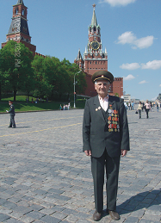
Мой дедушка- ветеран Великой Отечественной войны.

Ранним ноябрьским утром 1943 года ученик слесаря- механика
Коломенского тепловозостроительного завода Иван Горбунцов явился
на призывной пункт. Накануне ему исполнилось 18 лет и теперь его
заявление о зачислении в ряды Красной Армии было принято и
рассмотрено положительно.До этого он трижды обращался с просьбой
отпустить его на фронт, но всякий раз получал отказ по возрасту.
Из родной Коломны, через Нахабино ,дедушку отправили в составе
отдельной инженерно-сапёрной бригады на только что образованный
2-ой Белорусский фронт, которому на тот момент была поставлена
задача форсировать Днепр и продвигаться дальше на Запад.
Командовал фронтом генерал армии Рокоссовский.
Операция по форсированию Днепра была для моего дедушки первой
большой проверкой на прочность. Она началась утром 23 декабря с массированной артподготовки. К тому времени, уже в течении 4-х месяцев, Советские войска готовили плацдармы на правом берегу Днепра, строили плоты, дополнительные укрепления. Сама переправа через Днепр длилась сутки под непрерывным огнём противника. Немцы бомбили и плацдармы, и высоты с противоположного берега, не давая плыть и переправлять технику. Наши солдаты пересекали Днепр под жесточайшим огнем противника. Оставшиеся в живых укреплялись на левом берегу. Танки переправляли на плотах. В тот день дедушку с опухшими обмороженными ногами случайно нашли наши танкисты. Ноги спасали уже в госпитале.
За эту военную операцию, завершившуюся разгромом немецко- фашистских захватчиков и освобождением Киева, дедушка получил первую награду. Потом 2-ой Белорусский фронт был переформирован в 1-ый Белорусский, а затем- в Центральный. Командующим фронтом был назначен маршал Жуков. Вместе с пехотными войсками ,инженерно-сапёрная бригада моего дедушки шла вперед, к Победе, разминируя мосты , дома, строя переправы , занимая новые позиции.
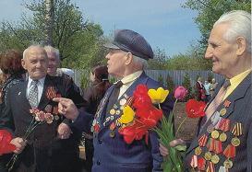
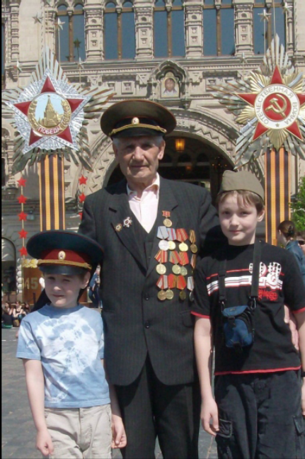
Если про пехотинца
можно сказать, что он
дошел, про лётчика- что он
долетел, про танкиста- что
он доехал, то про себя
дедушка говорит, что он
дополз на животе до
Берлина! Его бригада
Была всегда впереди армии,
обеспечивая безопасное
продвижение войск.
Были в дальнейшем и разведвылазки, боевые операции по
освобождению городов, 2 ранения, встреча с союзниками. Но самое
главное- Победа! Этот день он помнит до сих пор по минутам.
Слёзы радости, боевых друзей, салют из всех видов орудий, Берлин-
развалины Рейхстага и развевающийся флаг. Наш победный
Красный Флаг! Гордость за свой народ, за силу духа и мужество.
Спасибо, дедушка!

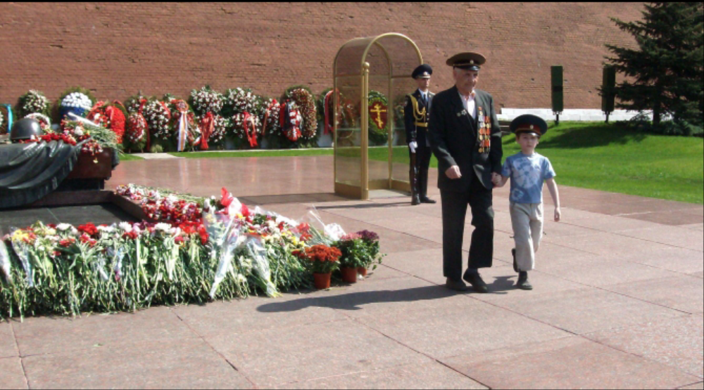

Спасибо, дедушка, за звонкие метели,
За солнца луч, за серебро луны,
За то, что жизнь для нас не пожалели
В годину беспощадную войны.
За то, что ты, с товарищами, свято
В Победу верил и стремился к ней.
За то, что был одним простым солдатом
Средь миллионов славных сыновей.
За светлый миг Победы долгожданной,
За то, что ты вернулся той весной,
С Победою Великой и желанной,
Доставшейся немыслимой ценой.
Проходят дни, но так же ноют раны,
И память бередят средь мирных дел…
Живите долго, наши ветераны,
Чтоб каждый поклониться вам успел!

Внук ветерана ВОВ-ГОРБУНЦОВА ИВАНА ИВАНОВИЧА - Горбунцов Виталий 6 «Б» класс ,школа 1224.

